新 书 推 荐

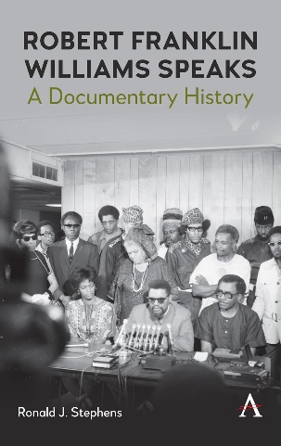
中文书名：《罗伯特·富兰克林·威廉姆斯文献档案史》
英文书名：ROBERT FRANKLIN WILLIAMS SPEAKS: A Documentary History
作 者：Ronald J. Stephens
出 版 社：Anthem Press
代理公司：ANA/Jessica Wu
页 数：397页
出版时间：2024年7月
代理地区：中国大陆、台湾
审读资料：电子稿
类 型：历史

内容简介：

罗伯特·富兰克林·威廉姆斯（Robert Franklin Williams）是一个富有同情心的人。他是一位机敏的美国公民和朝鲜战争老兵，为自己身为美国公民的权利发声。他敏锐地意识到美国政府并未信守它的承诺，全心投入于所有公民为宪法所保障的权利、特权和责任。正如他的许多同时代人现在所承认的那样，正如他的第二个儿子约翰·威廉姆斯（John Williams）所解释的那样，威廉姆斯的力量和吸引力在于他以毫不妥协的立场和决心，帮助非裔美国人实现他所设想的社会、经济和政治平等的美国梦。他作为一名记者和宣传专家所学到的技能是他在政治上发展、演变，并达成与古巴和中国的跨国合作的关键。他曾用这些挑战美国的国内政策，远超他在美国的支持者的想象。凭借这些优势、策略和合作，威廉姆斯最终为非裔美国人带来了自由、抵抗以及社会和经济平等。威廉姆斯对黑人解放运动做出了重大贡献，不应被遗忘。《罗伯特·富兰克林·威廉姆斯文献档案史》收录了威廉姆斯作为国际主义者、实用主义者以及民权和人权捍卫者的采访、演讲和著作。

作者简介：


罗纳德·J·斯蒂芬斯（Ronald J.Stephens），普渡大学跨学科研究学院和文理学院非裔美国人研究方向教授。

媒体评价：

“罗纳德·J·斯蒂芬斯是非裔美国人生活、休闲和文化研究的代表学者之一，他生动地刻画出一个美国人理想中的英雄形象。在《罗伯特·富兰克林·威廉姆斯纪实》中，斯蒂芬斯以精湛的分析，讲述了一个完整而深刻的故事，描绘了一位生活在抵抗和胜利中的非裔美国人。”
——莫莱菲·凯特·阿桑特（Molefi Kete Asante），费城坦普尔大学非洲学系教授

“这本书将会是对于20世纪美国最重要的自由斗士之一的学术研究的重要补充。罗伯特·F·威廉姆斯值得如此学术关注。”
——贾德森·L·杰弗里斯（Judson L.Jeffries），俄亥俄州立大学

“罗纳德·J·斯蒂芬斯精彩、详实而又发人深省的研究记录了罗伯特·威廉姆斯的一生，包括他作为当地民权领袖领导的抗议活动以及作为国际活动家在世界舞台上的胜利。威廉姆斯的一生展示了如何利用过去的教训来应对当今仍然存在的问题。学者和活动家都应当细读的一部作品。”
——雅各布比·威廉姆斯（Jakobi Williams），印第安纳大学

《罗伯特·富兰克林·威廉姆斯文献档案史》

献词
照片及图片清单
致谢
序言

第一部分 引言

第二部分
第一章 北卡罗来纳州门罗，1955-1961
第二章 古巴哈瓦那，1961-1966
第三章 中国北京，1963–1969
第四章 密歇根州底特律和安娜堡，1969-1972
第五章 鲍德温，密歇根州和国家，1973-2002

第三部分 附录

索引

感谢您的阅读！
请将反馈信息发至：版权负责人
Email：Rights@nurnberg.com.cn
安德鲁·纳伯格联合国际有限公司北京代表处
北京市海淀区中关村大街甲59号中国人民大学文化大厦1705室, 邮编：100872
电话：010-82504106, 传真：010-82504200
公司网址：http://www.nurnberg.com.cn
书目下载：http://www.nurnberg.com.cn/booklist_zh/list.aspx
书讯浏览：http://www.nurnberg.com.cn/book/book.aspx
视频推荐：http://www.nurnberg.com.cn/video/video.aspx
豆瓣小站：http://site.douban.com/110577/
新浪微博：安德鲁纳伯格公司的微博_微博 (weibo.com)
微信订阅号：ANABJ2002


